Format (voorzet) reactie op informatiebijeenkomst 20 april 2021 ‘plan Eleanor Rooseveltlaan 2-29’
- De informatiebijeenkomst van 20 april
- Dit was het eerste ‘participatiemoment met omwonenden’ sinds het besluit over het kavelpaspoort van de gemeente op 8 oktober 2018. Uit dit besluit het volgende (citaat):
Voor de locaties de volgende uitgangspunten te hanteren voor de samenspraak;

-Omwonenden van bovenstaande woningbouwlocaties te informeren
over de in dit raadsbesluit opgenomen uitgangspunten;
-Omwonenden en geïnteresseerde kopers en/of huurders te raadplegen
over de concrete invulling en uitwerking van de locatie;
-Te streven naar een zorgvuldige en evenwichtige belangenafweging tussen beide groepen;
Alle drie deze uitgangspunten zijn in dit project met voeten getreden.
- -Inloggen bleek lastig
-Veel buurtgenoten hebben meeting noodgedwongen gemist
-Nauwelijks ingegaan op de gestelde vragen
-Van participatie was geen sprake, het was een eenzijdige bijeenkomst (zenden).
- De hele tendens is om omwonenden niet te informeren, informatie achter te houden, slim te manipuleren zodat bewoners straks met een onomkeerbaar feit worden geconfronteerd.
- Zoetermeer, nu en in de toekomst een prettige, groene en gezonde stad?
Deze kreet hanteert de gemeente Zoetermeer. Is het een loze kreet? Want met deze ‘kiloknallers’ waarin alleen het argument van ‘veel woningen bouwen’ centraal staat, is dit natuurlijk niets waard.
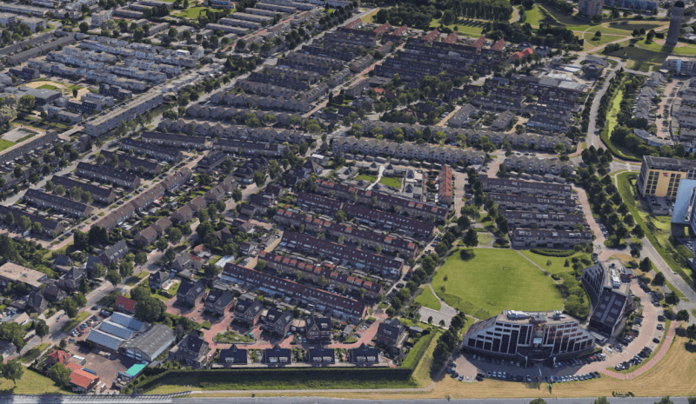
Op bijgaand plaatje zie je hoeveel groen onze wijk telt. Waarbij dit nog ingeperkt zal worden en we de hoogte ingaan. Een tendens waar we in Palenstein juist vanaf zijn gestapt met goede argumenten gericht op leefbaarheid en duurzaamheid.
Even wat zaken op een rij:
- Het aantal woningen dat in het kavelpaspoort is genoemd (300-400) is veel te groot. Dit aantal ontwricht de wijk. Ruim 350 extra huishoudens in een laagbouwwijk met 250 huishoudens staat niet in verhouding. 90% van de buurt is het hiermee eens, blijkt uit de gehouden enquêtes. Met name de toren van 66 m. z.o.z.->
- Hoogbouw gaat gepaard met anonimiteit. Dit gaat ten koste van de sociale cohesie in de wijk. De menselijke maat wordt uit het oog verloren.
- Zoveel extra bewoners leiden tot geluidsoverlast, baldadigheid en vandalisme.
- Hoogbouw is ongezond. Bouw van woontorens zo dicht op de bestaande bebouwing zorgt voor een toename van fijnstof en stikstofdioxide, wat een negatief effect heeft op de gezondheid.
- Toename van autoverkeer en daarmee de (on)veiligheid, en ongezonde leefomgeving.
- Nog grotere problemen met parkeren in de buurt (er is nu al een tekort aan parkeerplaatsen).
- Hoogbouw tussen laagbouw leidt tot schaduwwerking en minder namiddag- en avondzon.
- Ongewenste luchtcirculatie, windoverlast. Woontorens van 22 tot 66 meter hoog aan de rand van de woonwijk zullen veel luchtcirculatie en dus windoverlast voor de huidige bewoners veroorzaken.
- Ongewenste inkijk & privacy. Wij als huidige bewoners krijgen te maken met inkijk in huis en tuin.
- Een meer dan dubbele belasting (en vervuiling) op het ‘kleinere grasveld’ qua kinderen, honden.
- Een meer dan dubbele belasting in straten, op stations, op alle voorzieningen in de buurt.

Op de website van het actiecomité (het-eleanor-alternatief.nl) staan voldoende alternatieven benoemd waar zo’n grootschalig hoogbouw project beter tot zijn recht zou komen. Aan de rand van de stad (bijvoorbeeld bij station Lansingerland) zou een beter alternatief zijn.

- Kavelpaspoort
- Wethouder Paalvast gaf op 20 april aan dat de uitgangspunten in het kavelpaspoort niet ter discussie staan. Als omwonende vecht ik deze uitspraak aan.
- Uitgangspunt is nu de projectontwikkelaar en de belangen van de komende bewoners. Terwijl er onder de huidige bewoners geen draagvlak is voor dit project.
- In tegenstelling tot wat de wethouder zegt is het kavelpaspoort richtinggevend, geen vaststaand feit. Dit is meermaals door gemeenteraadsleden bevestigd. Het besluit over het kavelpaspoort moet daarom worden teruggedraaid.
- De wethouder gaf aan een betrouwbare partner te willen zijn voor de projectontwikkelaar. Dat geldt net zo goed richting de eigen bewoners van Zoetermeer die dit direct aangaat. Laat de gemeente Zoetermeer haar bewoners laten zien dat ze een betrouwbare overheid is. Beter ten halve gekeerd dan ten hele gedwaald.
- Overige mogelijke vragen en opmerkingen m.b.t. huidige ontwerp:
- De verkeersingang van de appartementencomplexen aan de Elisabethgang zorgt voor veel teveel overlast voor de huidige bewoners. Dit moet anders opgelost worden.
- De parkeernorm voor de bewoners en hun bezoekers dient op minimaal 1 per appartement te worden gebracht om overlast in de straten van de omringende buurt te vermijden.
- Maak als gemeente een analyse te van geluids- en windhinder tussen de appartementen en de bestaande bebouwing, alsmede de hoeveelheid fijnstof en stikstof.
- Aandacht gevraagd voor de bestaande bomen, zowel op het veld, als bij de geluidswal van de Machtildahof ter hoogte van de nummers 2, 4 en 6.
- Er dient gefundeerd (geheid) te worden met schroefpalen om schade aan de bestaande huizen te voorkomen.
- Bij het slopen van de twee kantoorgebouwen dient zo weinig mogelijk stof vrij te komen. Dit kan door de gebouwen geheel in te pakken.
- Vrachtverkeer in de bestaande wijk t.b.v. de bouw dient verboden te worden.
- Communicatie met de buurt moet veel constructiever georganiseerd worden.

Met vriendelijke groet,
Voor- en achternaam
E-mail:

